**Отчёт о тестировании сайта Geekbrains**

При подготовке к процессу тестирования сайта было составлено 50 тест-кейсов для 10 разделов. Статистику и динамику прохождения тест-кейсов можно увидеть на диаграмме Burndown (по условиям тест-кейс считается выполненным, или «сгоревшим», только при переходе в статус passed).

| Дата | План (сколько осталось пройти) | Факт (осталость пройти) |
| --- | --- | --- |
| 5.10.2020 | 34 | 39 |
| 6.10.2020 | 17 | 37 |
| 7.10.2020 | 0 |  |

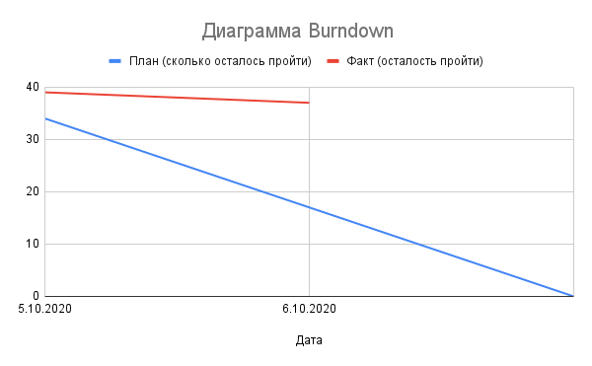

Диаграммы по прохождению тестов (общая и в разрезе исполнителей):

|  | **passed** | **failed** | **blocked** | **unexecuted** |
| --- | --- | --- | --- | --- |
| Маша Иванова | 2 | 5 | 0 | 4 |
| Ольга Белова | 2 | 5 | 0 | 2 |
| Ирина Павлова | 2 | 4 | 0 | 1 |
| Катя Котова | 2 | 6 | 0 | 3 |
| Соня Александрова | 5 | 5 | 0 | 2 |
| **Итого** | **13** | **25** | **0** | **12** |

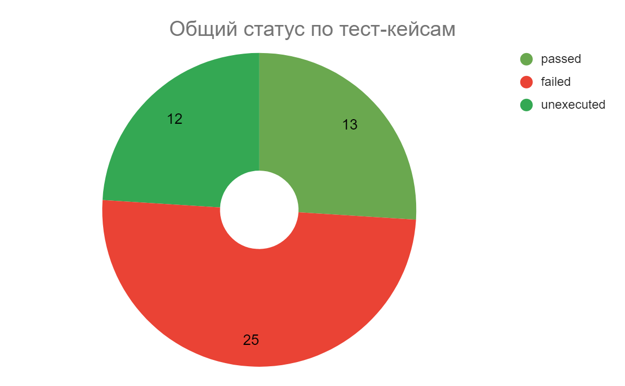

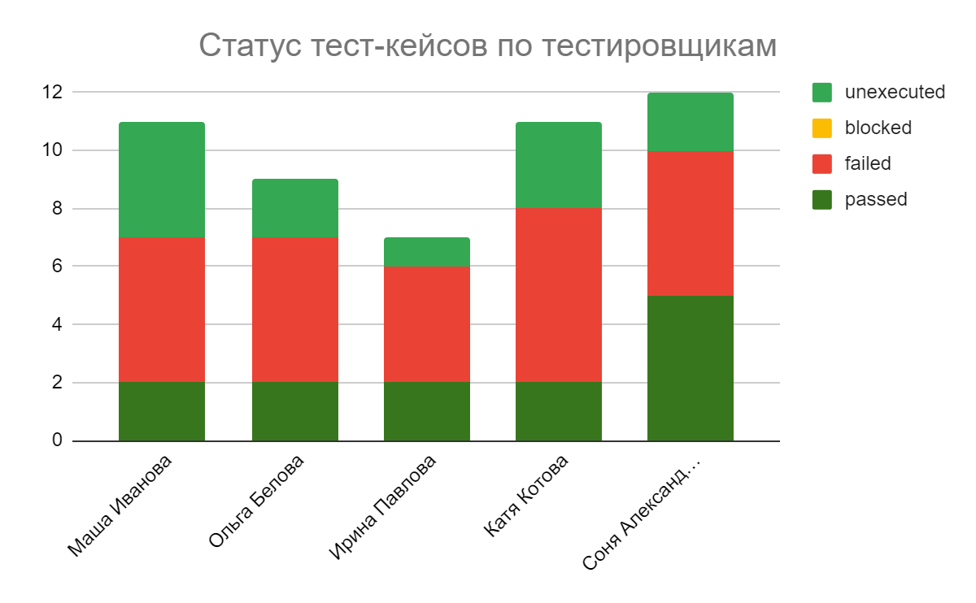

Общий статус по всем тест-кейсам (сколько тестов и в каком статусе):

|  | passed | failed | blocked | unexecuted |
| --- | --- | --- | --- | --- |
| Итого | **13** | **25** | **0** | **12** |

Динамика по багам:

1. сколько открыли (по дням) — график;

2. сколько починили (по дням) — график;

3. сколько всего багов в разрезе статусов — диаграмма;

4. сколько всего багов в разрезе критичности — диаграмма.

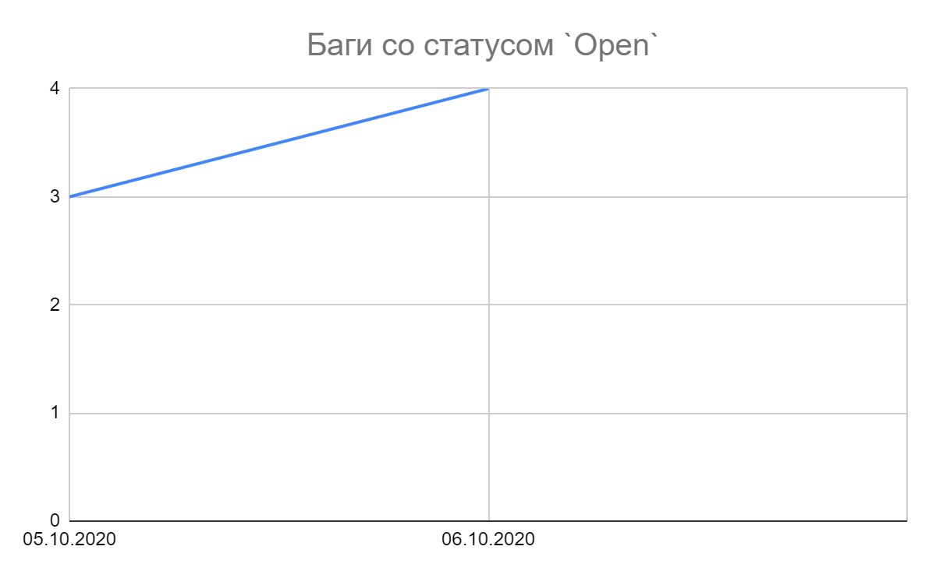

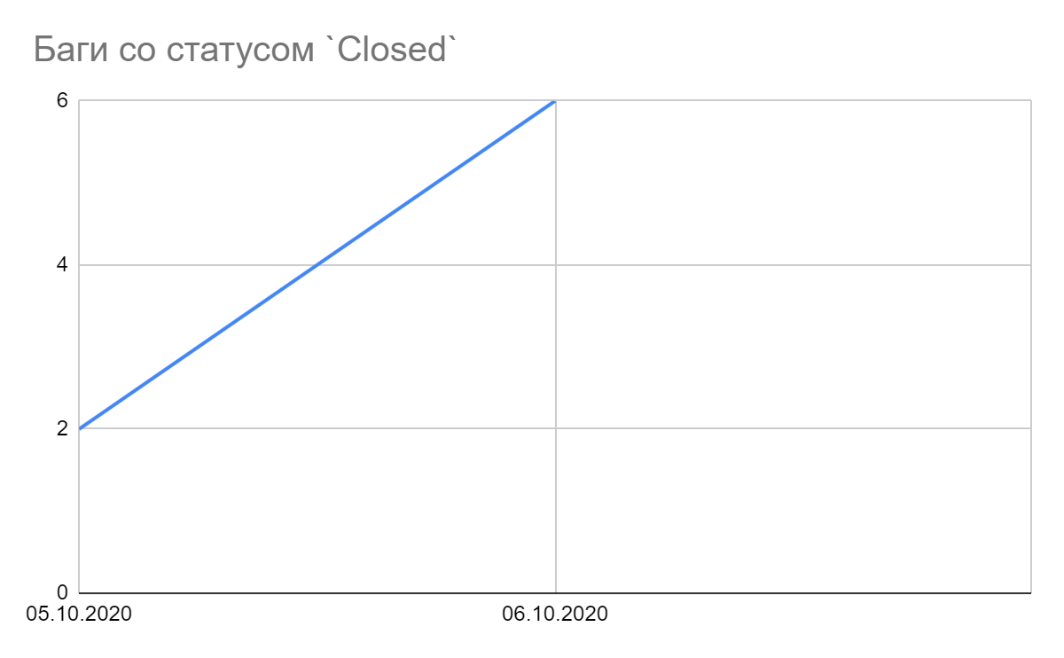

| **Статус** | **Количество** |
| --- | --- |
| open | 7 |
| in progress | 10 |
| closed | 8 |

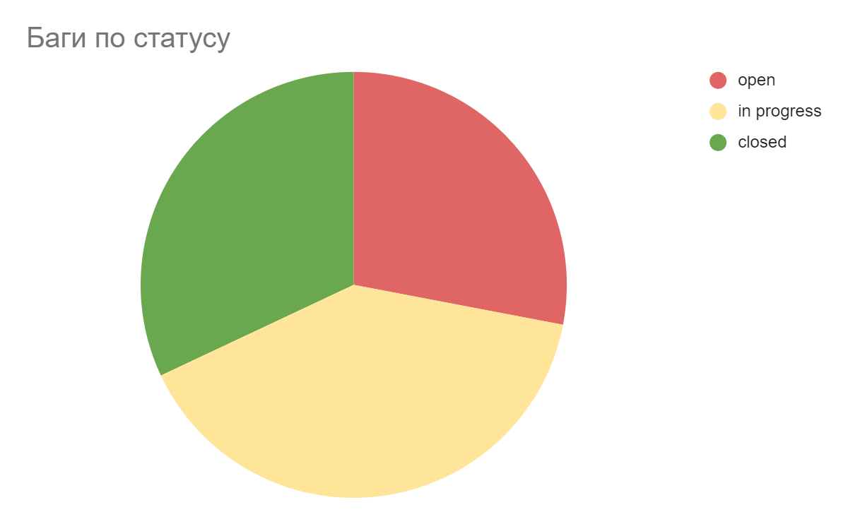

| **Критичность** | **Количество** |
| --- | --- |
| critical | 3 |
| high | 6 |
| meduim | 13 |
| low | 3 |
| trivial | 0 |

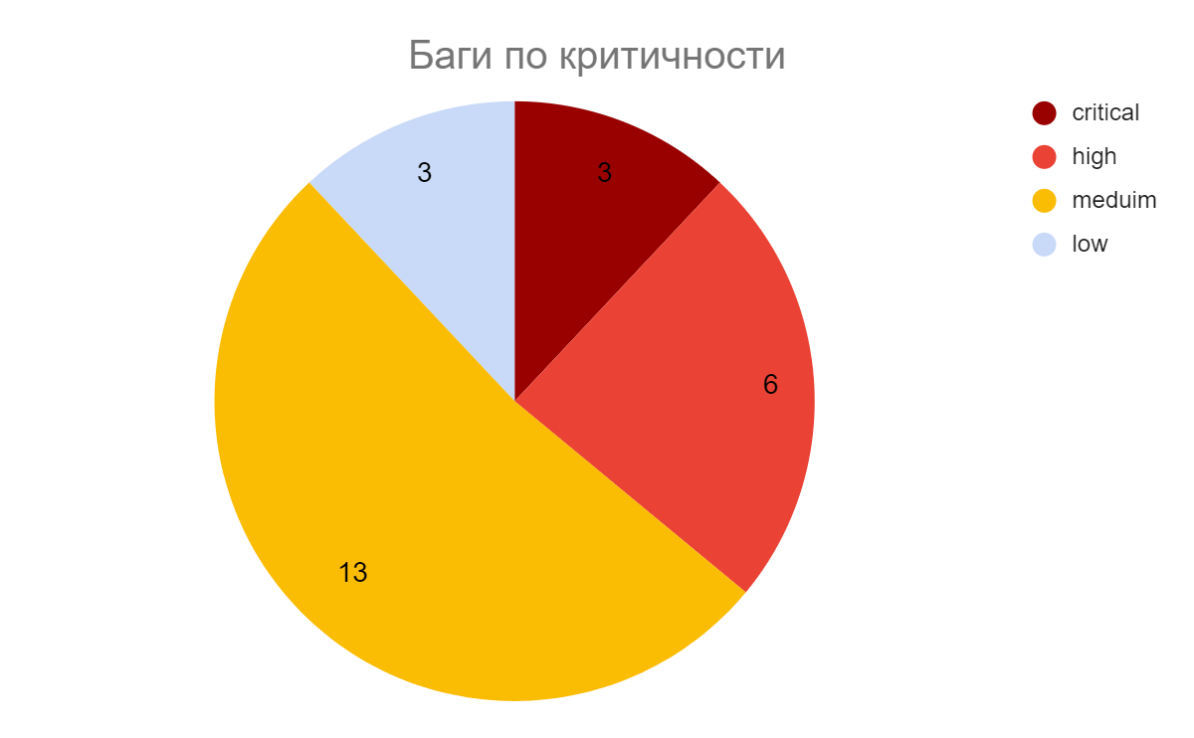

Данные по прохождению кейсов на конец дня для каждого сотрудника:

| **05.10.2020** | **passed** | **failed** | **blocked** | **unexecuted** |
| --- | --- | --- | --- | --- |
| Маша Иванова | 2 | 5 | 0 | 4 |
| Ольга Белова | 2 | 5 | 0 | 2 |
| Ирина Павлова | 1 | 4 | 0 | 1 |
| Катя Котова | 2 | 6 | 0 | 3 |
| Соня Александрова | 4 | 5 | 0 | 2 |
| **Итого** | **11** | **25** | **0** | **12** |

| **06.10.2020** | **passed** | **failed** | **blocked** | **unexecuted** |
| --- | --- | --- | --- | --- |
| Маша Иванова | 0 | 5 | 0 | 4 |
| Ольга Белова | 0 | 5 | 0 | 2 |
| Ирина Павлова | 1 | 4 | 0 | 1 |
| Катя Котова | 0 | 6 | 0 | 3 |
| Соня Александрова | 1 | 5 | 0 | 2 |
| **Итого** | **2** | **25** | **0** | **12** |

Подводя итог, отмечу, что непройденными остаются на данный момент 37 из 50 тест-кейсов. Открыты или остаются в процессе устранения 4 бага с критичностью high, 8 багов с критичностью medium. Из 50 тест-кейсов на данный момент 25 имеют статус failed. 5 октября успешно пройдено 11 тест-кейсов, 6 октября - только 2. Следуя вышеизложенным данным, можно сделать вывод, что тестирование не завершится в срок по выставленным заказчиком требованиям: все тест-кейсы не будут пройдены, а баги не будут устранены. Причина незавершения тестирования в срок - значительное количество дефектов, влияющих на полноценное функционирование сайта. Необходимо предоставить отделу разработки возможность устранить дефекты с последующим повторением регрессионного тестирования в рамках новых оговоренных сроков. Я не рекомендую поставку данной версии пользователям. Версия ограниченно пригодна для ознакомления с возможностями сайта.